成都市双流区简讯
四川省中学音乐名教师（陈双）工作室
2020（第14期）
集思广益凝智慧 循循善诱引共鸣
2020年7月29日上午，四川省中学音乐名教师（陈双）工作室暑期专项培训之课堂探究专题活动在双流艺体中学音乐厅开展，两级工作室全体成员在陈双导师的带领下共同参与了此次培训学习。
今天的培训学习以“聚焦学科核心素养的同课同构与同课异构教学设计的方法探究”为主题，通过理论与实践相结合的模式，在专家引领的视角下探讨交流了“如何有效的构建多元高效课堂教学”，其目的是促进工作室成员教学水平的提升。
整个过程以初中组“同课同构”人民音乐出版社八年级下册《这一封书信来得巧》以及高中组“同课异构”人民音乐出版社高中一年级音乐鉴赏《醇厚的中原韵》”为主题，老师们通过集体备课，设计课堂问题、吸纳建议等形式共同碰撞思维、查找和分享资源，从而收获行之有效的教学方法。
上午的活动由伍茂渝老师主持，主要有以下两个个环节：
1、分别由绵阳市二中张蜀仙老师、西华师范大学附属中学陈川老师、宜宾市叙州区研训中心吴仕均老师说课。
2、成都市教育科学研究院音乐学科主任、正高级教师李萍老师作精彩点评。
其中，张蜀仙、陈川、吴仕均三位老师分别从学情、教学目标、课程资源、教学重难点、教学过程这几个环节展开了个人的说课，他们在认真的工作态度中展现了自身的教师素养和风采，也得到了专家和老师们的一致肯定。
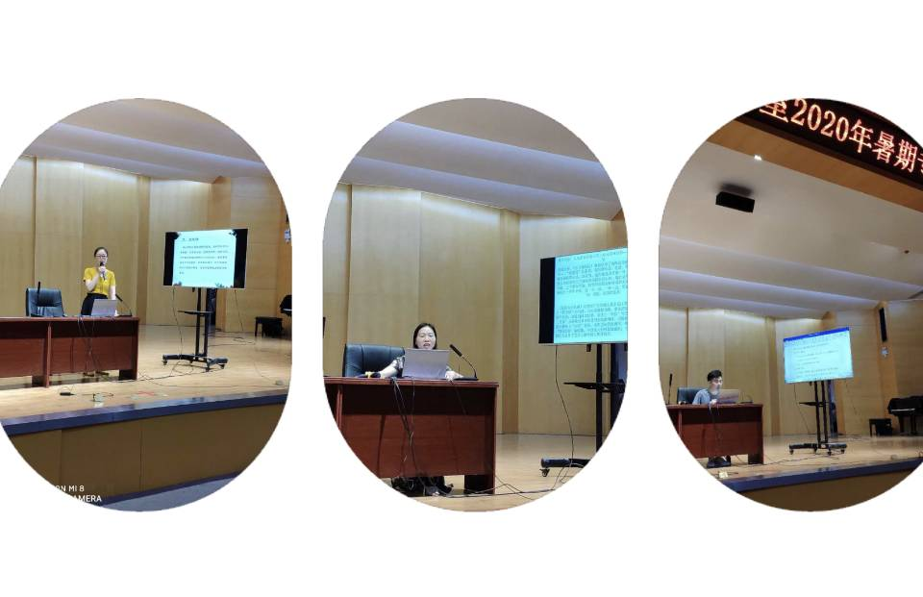

说课环节结束后，李萍老师作了精彩点评和总结。她认为三位教师素质很好，教学设计符合要求，条理清晰，但也指出了问题：1.学情分析是否有特点，需要针对性的分析，对教材要有承接性。2.合理使用教参，根据教师自身情况和学生情况重新制订独特的教学目标。3.教学过程要有逻辑性，如用什么素材，用什么教学方法，达到什么目的，用多少时间等等。4.课程目标尽量避免空泛的设定。5.通过详细的音乐分析才能找出重难点。通过李萍老师的点评，我们深受启发，收获很大。

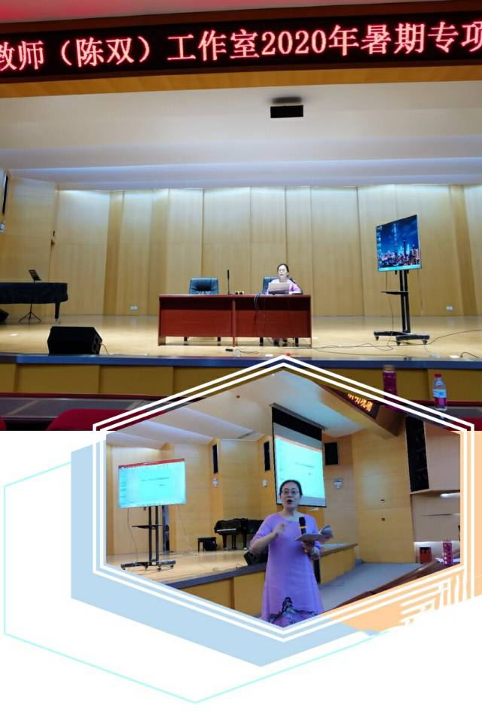

同课异构展风采 探讨交流促提升
下午14：30，来自西华师范大学附属中学的陈川老师和宜宾市叙州区研训中心吴仕均老师同课异构了高中音乐鉴赏课程《醇厚的中原韵》。两位老师各展所长，带来了两节风格迥异却又精彩纷呈的课堂教学。
陈川老师从聆听河南豫剧《刘大哥讲话理太偏》片段导入，通过地理文化层面引导学生来到中原地区的腹地——河南，开启了寻找当地民族音乐风格特点的学习之路。其中，陈老师抓住了“河南梆子”这一线索，从横向的空间视角出发进行授课。

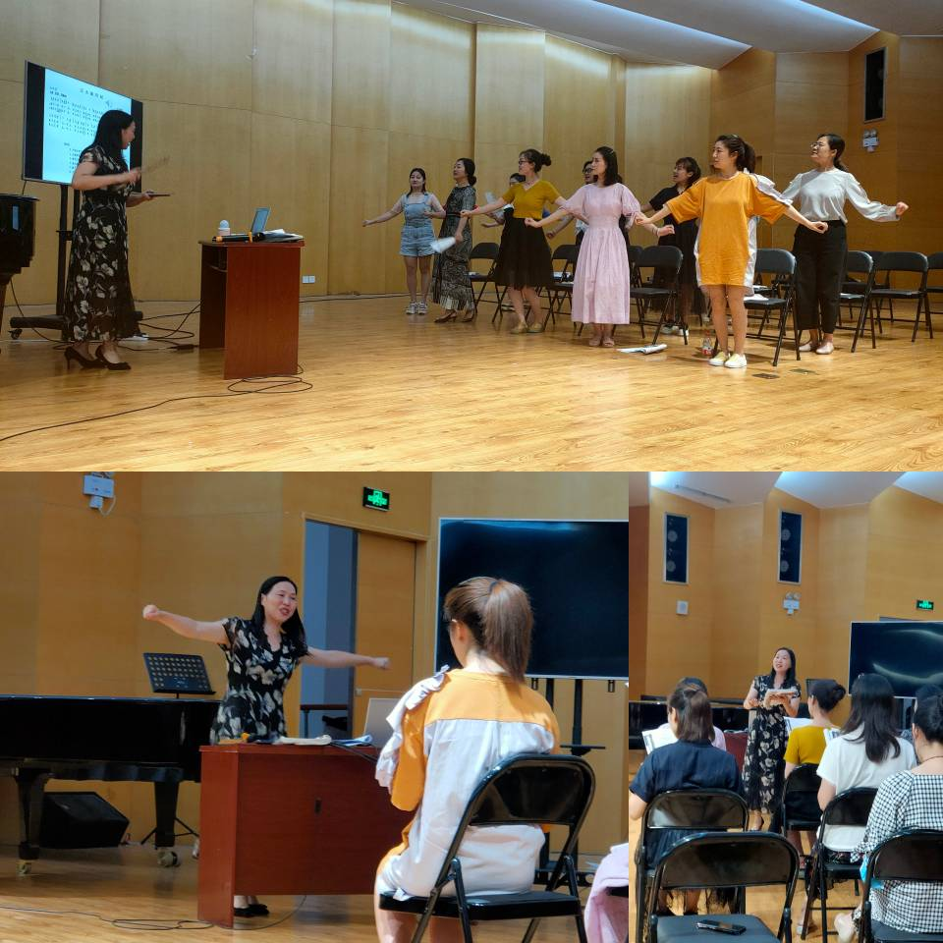
吴仕均老师借助讲述河南民间“地花鼓音乐”《王大娘钉缸》的起源，探究音乐形态，体验歌曲的腔韵。其中，吴老师抓住“云苏调”的特点，纵向拓展教学，深挖教材，加深探索，增强了学生的民族文化自信。
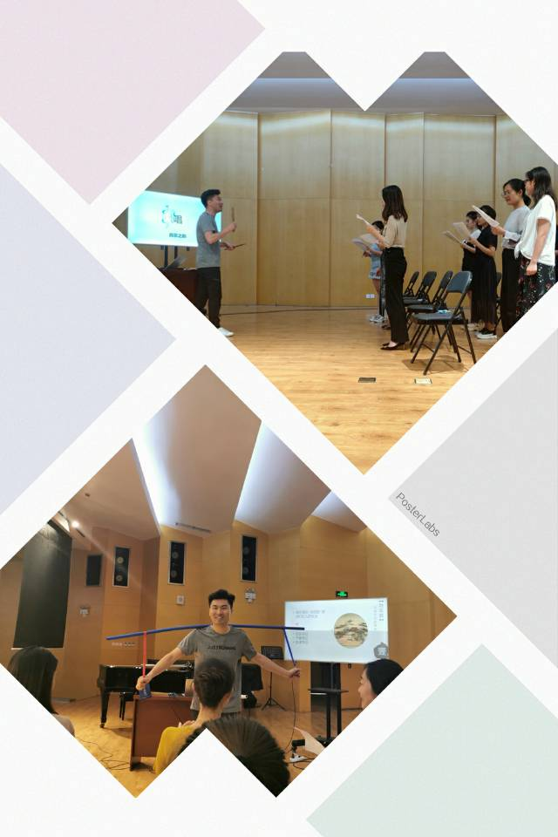
一样的课堂，却呈现出了不一样的精彩。“同课异构”造就了百花齐放的课堂，就如同“你有一个苹果，我有一个苹果，交换后每人还是一个苹果；你有一种思想，我有一种思想，交换后每人就拥有了两种思想”。这种课堂探究模式，打开了教师的教学思路，诠释了学科核心素养，同时也彰显出教师个人的教学个性，构造出不同的精彩，真正体现了“同课异构”这一课堂探究模式呈现出来的“资源共享，优势互补，激发教师创意才智”的意义。
同课异构授课活动结束后，主持人伍茂渝老师组织两级工作室全体成员进行评课、议课活动，大家分别交流了自己的听课感受，两位上课教师也陈述了课堂中留下的遗憾。
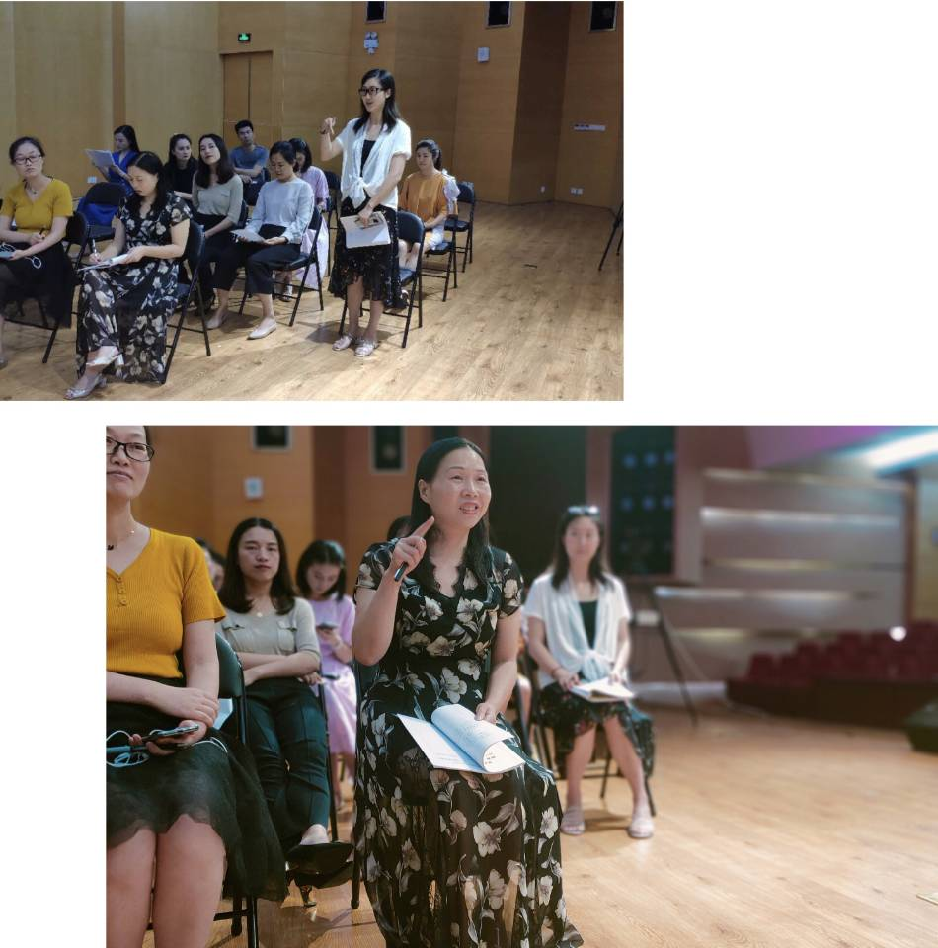
最后，四川省教育科学研究院高中音乐教研员牛琴老师精彩地点评了两节课，肯定了两位老师课堂设计的亮点，同时也坦诚地指出了两节课存在的问题。
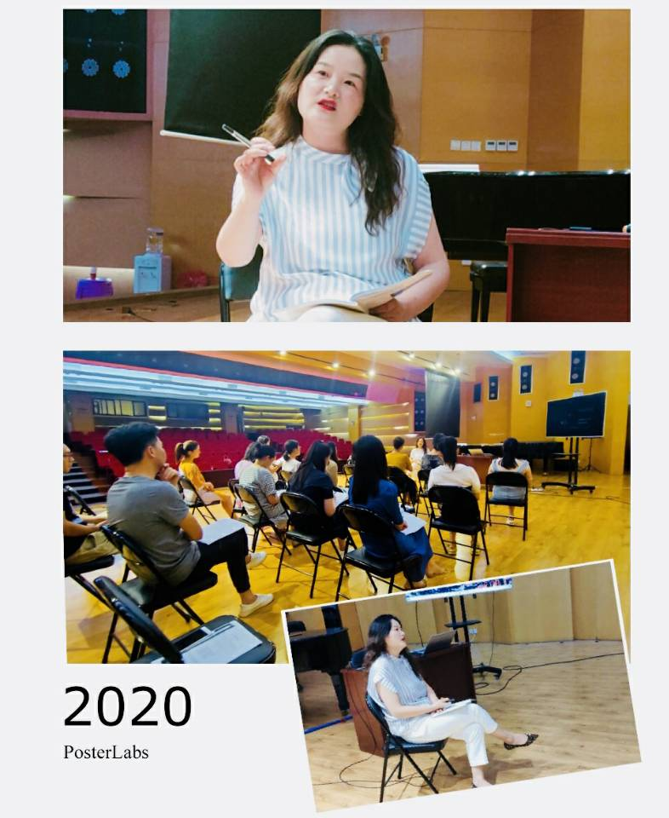
牛琴老师将她自己深入研究中国民歌的精髓挖掘了出来，告诉大家，要了解不同地区、不同民族韵味，需从六方面入手：1.音乐形态。包含音列、节奏、旋法、曲式调性等。2.唱词。要落实到方言里。 3.人文。不同地区的人文是不一样的，不同的人文带来独特的音乐。4.词乐之间的关系。音乐旋律走向与语言的发音是一致的，明白词与乐之间的关系。5.民歌与文化的关系。牛琴老师的点评，充分联系教学实际，指明了课堂研究的方向，老师们接触到了先进的教学理念，提高了专业素养和理论水平。
美好的时光总是那么短暂，今天的课堂探究活动，让我们得到满满的收获和启示。相信在陈双导师的带领下，聚焦学科核心素养，在新理念中不断探寻教学新方法，我们的音乐课堂一定会芝麻开花节节高，一天更比一天好。
编辑：杨婧婧 核稿：冯梓原 审稿、签发：陈双
四川省中学音乐名教师（陈双）工作室 2020年7月29日印发

